Version 2
30. april 2021
Tilsynsudvalget for bygge- og anlægsarbejder
for byggeministrenes konference
Standardretningslinje for brandsikringstekniske
krav til ventilationsanlæg
(Standardretningslinje for ventilationsanlæg M-LüAR)
Udgave: 29. september 2005
senest ændret ved afgørelse fra
tilsynsudvalget for bygge- og anlægsarbejder af 3. september 2020
Officielle meddelelser
Standardretningslinje for brandsikringstekniske krav
til ventilationsanlæg (Muster-Lüftungsanlagen-Richtlinie M-LüAR)
Udgave: 29. september 2005, senest ændret ved afgørelse fra tilsynsudvalget for bygge- og anlægsarbejder af 3. september 2020

Officiel meddelelse nr. 2/DD.MM.2021

Juridiske oplysninger

Udgiver:
Det tyske institut for bygningsteknologi (DIBt)
repræsenteret ved formand
Dipl.-Ing. Gerhard Breitschaft
Kolonnenstrasse 30 B
10829 Berlin

Tlf.: +49 30 787 30 – 0
Fax: +49 30 787 30 - 320
E-mail: dibt@dibt.de
www.dibt.de

Redaktionsleder:
Dr.-Ing. Doris Kirchner

Bekendtgørelse om offentliggørelse: De officielle meddelelser fra DIBt-meddelelserne forekommer uregelmæssige.
De offentliggøres på internettet på www.dibt.de og er gratis tilgængelige.

Indholdsfortegnelse
1 Gyldighedsområde 6
2 Definitioner 6
3 Krav til byggematerialers brandegenskaber 6
3.1 Grundlæggende krav 6
3.2 Anvendelse af brændbare byggematerialer 6
3.2.1 Ventilationsrør 6
3.2.2 Belægninger og beklædninger samt isoleringslag 7
3.2.3 Lokalt begrænsede og små konstruktionsdele i ventilationsanlæg 7
3.2.4 Øvrige konstruktionsdele og anordninger i ventilationsanlæg 7
4 Krav til brandmodstandsevnen for ventilationsrør og afspærringsanordninger i ventilationsanlæg 8
4.1 Grundlæggende krav 8
4.2 Anvendelses- og udførelsesbestemmelser for anvendelsen 8
5 Krav til installationen af ventilationsrør 9
5.1 Valg og placering af konstruktionsdele 9
5.1.1 Ventilationsrør med forøget brand-, eksplosions- eller tilsmudsningsfare samt med kemisk kontamination 9
5.1.2 Udmundinger af ledninger til udeluft og brugt ventilationsluft 9
5.1.3 Indblæsningsanlæg 10
5.1.4 Cirkulationsluftanlæg 10
5.1.5 Ventilationsrør og andre installationer 10
5.2 Lægning af ventilationsrør 11
5.2.1 Alle rørafsnit 11
5.2.1.1 Begrænsning af kræfter 11
5.2.1.2 Gennemføring gennem brandmodstandsdygtige, rumafsluttende konstruktionsdele 11
5.2.1.3 Afstande til brændbare byggematerialer 11
5.2.2 Rørafsnit, som skal være brandmodstandsdygtige 11
5.2.3 Rør i det fri 12
5.2.4 Ventilationsrør over nedhængte lofter 12
5.2.5 Brandsikring i loftsrum 12
6 Anordninger til luftbehandling og ventilationscentraler 12
6.1 Luftvarmere 12
6.2 Filtermedier, kontaktbefugtere og dråbeudskillere 13
6.3 Varmegenvindingsanlæg 13
6.4 Ventilationscentraler til ventilatorer og luftbehandlingsanordninger 13
6.4.1 Grundlæggende krav 13
6.4.2 Ventilationscentralernes konstruktionsdele, gulve og åbninger 13
6.4.3 Udgange fra ventilationscentraler 13
6.4.4 Ventilationsrør i ventilationscentraler 14
7 Ventilationsanlæg til særlige anvendelser 14
7.1 Ventilationsanlæg til ventilation og udluftning af boliger samt afsluttede nytteenheder på maks. 200 m² 14
7.2 Ventilationsanlæg med ventilatorer til ventilation af badeværelser og toiletrum (bad-/WC-ventilationsanlæg) 15
7.3 Ventilation af private køkkener 16
8 Udluftningsrør fra erhvervsmæssige eller sammenlignelige køkkener, undtagen kolde køkkener 16
8.1 Udluftningsrørenes byggematerialer og brandmodstandsevne 16
8.2 Ventilatorer 16
8.3 Udluftningsrørenes fedttæthed 16
8.4 Undgåelse af tilsmudsninger, rengøringsåbninger 17
9 Fælles udledning af køkkenaftræksluft og røggas fra ildsteder 17
9.1 Grundlæggende krav 17
9.2 Køkkenaftræksluft og røggas fra ildsteder til gasformige brændsler 17
9.3 Køkkenaftræksluft og røggas fra madlavningsapparater til faste brændsler 17
10 Krav til ventilationsanlæg i specialbygninger 18
Skematiske fremstillinger 19

Gyldighedsområde
Denne retningslinje gælder for brandsikring af ventilationsanlæg, som der stilles krav til i henhold til § 41 i bygningsreglementet.
Den gælder ikke for transportanlæg, der arbejder med luft (f.eks. spånudsugning, rørpostanlæg).

I forbindelse med anvendelsen af byggevarer og brugen af konstruktioner til opførelse af ventilationsanlæg gælder bestemmelserne i byggelovgivningen og de konkretiserende bestemmelser i den standardiserede administrative forskrift om tekniske byggeforskrifter (MVV TB) [Muster-Verwaltungsvorschrift Technische Baubestimmungen] i den til enhver tid gældende udgave.

Definitioner
Ventilationsanlæg i henhold til denne retningslinje er også klimaanlæg, rumlufttekniske anlæg og luftopvarmningsanlæg.

Ventilationsanlæg består af ventilationsrør og alle de konstruktionsdele og anordninger, der er nødvendige, for at de kan fungere.

Ventilationsrør består af alle luftgennemstrømmede konstruktionsdele, som ventilationsrør, -formstykker, -skakter og -kanaler, lyddæmpere, ventilatorer, luftbehandlingsanordninger, brandspjæld og andre afspærringsanordninger mod overførsel af ild og røg og afspærringsanordninger mod røgoverførsel (røglemme), samt af deres forbindelser, fastgørelser, isoleringslag, brandsikringstekniske beklædninger, dampspærrer, folier, belægninger og beklædninger.

Krav til byggematerialers brandegenskaber

Grundlæggende krav
Ventilationsrør inklusive deres beklædninger og isoleringsmaterialer skal bestå af ikke-brændbare byggematerialer. Brændbare byggematerialer er tilladte, hvis der ikke er grund til at frygte, at ventilationsrøret bidrager til brandopståen og brandvidereføring.

Ved kombinationen af byggematerialer skal man være opmærksom på vedhæftningen i henhold til henvisningerne i dokumentationen for anvendelighed og egnethed.

Anvendelse af brændbare byggematerialer

Ventilationsrør
Det er tilladt at anvende svært antændelige byggematerialer til

- ventilationsrør, som ikke føres gennem konstruktionsdele, som der af hensyn til rumafslutningen er foreskrevet en brandmodstandsevne for

- ventilationsrør med brandspjæld ved gennemgangen gennem konstruktionsdele, som der af hensyn til rumafslutningen er foreskrevet en brandmodstandsevne for. Brandspjældene skal mindst være brandhæmmende. De højere krav til brandmodstandsevnen på grund af afsnit 4 til 6 berøres ikke
- ventilationsrør, der mindst er brandhæmmende (svært antændelige byggematerialer dog kun til den indvendige skal) samt til ventilationsrør, som føres i en skakt, der mindst er brandhæmmende. De højere krav til brandmodstandsevnen på grund af afsnit 4 til 6 berøres ikke.

Afvigende fra 1. punktum, nr. 1 og 2, er brændbare byggematerialer ikke tilladte til ventilationsrør

  - i nødvendige trapperum, i rum mellem de nødvendige trapperum og udgangene ud i det fri, i obligatoriske gange, medmindre disse rør er mindst brandhæmmende
  - over nedhængte lofter, som skal beskytte bærende konstruktionsdele brandsikringsteknisk.

Afvigende fra 1. punktum, nr. 1 til 3, er brændbare byggematerialer ikke tilladte til ventilationsrør, i hvilke

- der transporteres luft med temperaturer på mere end 85 °C
- der i særlig stort omfang kan aflejres brændbare materialer (f.eks. udluftningsrør til erhvervskøkkener, rumventilationsanlæg i træforarbejdende virksomheder).

Belægninger og beklædninger samt isoleringslag
For isoleringslag, dampspærrer, folier, belægninger og beklædninger til ventilationsrør gælder afsnit 3.2.1 tilsvarende. I stedet for svært antændelige byggematerialer må der til dampspærrer, folier og belægninger med en tykkelse på ikke mere end 0,5 mm anvendes byggematerialer, som i indbygget tilstand er normalt antændelige.

Dampspærrer, folier og belægninger, der består af brændbare byggematerialer og har en tykkelse på højst 0,5 mm, må føres gennem konstruktionsdele, som der af hensyn til rumafslutningen er foreskrevet en brandmodstandsevne for.

Lokalt begrænsede og små konstruktionsdele i ventilationsanlæg
Til lokalt begrænsede konstruktionsdele, som i anordninger til transport og behandling af luft og til regulering af ventilationsanlægget, samt til små dele, som betjeningshåndtag, tætninger, lejer, måleanordninger, må der anvendes brændbare byggematerialer.

Det gælder også for elektriske og pneumatiske ledninger, såfremt de ligger uden for ventilationsrør og er tilført til de anordninger, der hører til ventilationsanlægget i ventilationsrør, udefra ad den korteste vej.

Ventilationsrørs ind- og udgange må bestå af brændbare byggematerialer.

Øvrige konstruktionsdele og anordninger i ventilationsanlæg
Til de øvrige konstruktionsdele og anordninger må der kun anvendes brændbare byggematerialer i henhold til kravene i de nedenstående afsnit 5.2.3, 6.2 og 6.4.4 samt i de tilsvarende skematiske fremstillinger .

Krav til brandmodstandsevnen for ventilationsrør og afspærringsanordninger i ventilationsanlæg

Grundlæggende krav
Kravet i byggelovgivningen om forhindring af udbredelsen af brand anses for at være opfyldt, hvis kravene i de nedenstående afsnit 5 til 8 overholdes, og ventilationsanlæggene udarbejdes svarende til de skematiske fremstillinger i illustration 1 til 6 i henhold til illustrationsteksterne.

I den forbindelse gælder det, at brandspjældenes brandmodstandsevne skal svare til den foreskrevne brandmodstandsevne for de konstruktionsdele, som gennemtrænges af ventilationsrørene (se MVV TB, bilag 14, afsnit 6, tabel 5), eller at ventilationsrørenes brandmodstandsevne ved den påkrævede udførelse i brandsikker konstruktion skal svare til den højeste foreskrevne brandmodstandsevne for de rumafsluttende konstruktionsdele, de gennemtrænger.

I obligatoriske gange med brandhæmmende vægge er ventilationsrør af stålplade, uden åbninger, med nedhængere af stål, jf. illustration 3.1 og illustration 3.2, tilstrækkelige. I den forbindelse må ventilationsrør kun forbinde områder, som ikke skal være brandsikringsteknisk adskilte.

Anvendelses- og udførelsesbestemmelser for anvendelsen
For at forhindre overførsel af ild og røg må der i de rumafsluttende konstruktionsdele med krav til brandmodstandsevnen kun anvendes brandspjæld, som har følgende ydelseskarakteristika og opfylder følgende krav:

Der må kun anvendes brandspjæld, som i det væsentlige består af ikke-brændbare byggematerialer.

Den nominelle udløsningstemperatur for brandspjældenes termiske udløsningsanordning må maksimalt være 72 °C, i indblæsningsluftrør i varmluftvarmeanlæg maksimalt 95 °C.

Brandspjæld med mekanisk afspærring og motordrev, som også skal kunne åbnes og lukkes uafhængigt af beskyttelsesfunktionen, må kun anvendes i ventilationsrør i ventilationsanlæg, herunder varmluftvarmeanlæg, hvis der dokumenteres en varighed for driftssikkerheden, som svarer til mindst 10 000 betjeninger.

Brandspjæld med mekanisk afspærring må kun anvendes i ventilationsrør i ventilationsanlæg, herunder varmluftvarmeanlæg, hvis den mekaniske afspærrings akselleje er dokumenteret teknisk godkendt ved brandsikkerhedstest i henhold til EN 1366-2.

Brandspjæld må ud over den termiske udløsning styres af udløsningsanordninger, som reagerer på røg (røgudløsningsanordninger), hvis anvendeligheden er dokumenteret for disse røgudløsningsanordninger. Røgudløsningsanordningerne skal være egent til tilslutning til det pågældende brandspjæld og installeres i ventilationsrør.

De detaljerede produktspecifikationer (installations- og betjeningsvejledning), udarbejdet af fabrikanten eller dennes repræsentant, skal anvendes i forbindelse med brugen af brandspjældene. Dertil hører også de nødvendige oplysninger, fabrikanten eller dennes repræsentant har givet i driftsvejledningen for ibrugtagning, inspektion, vedligeholdelse, istandsættelse samt kontrol af brandspjældets funktion.

Krav til installationen af ventilationsrør

Valg og placering af konstruktionsdele

Ventilationsrør med forøget brand-, eksplosions- eller tilsmudsningsfare samt med kemisk kontamination
Ventilationsrør, i hvilke der i særlig stort omfang kan aflejres brændbare materialer i (f.eks. udluftningsrør til emhætter), eller som er beregnet til ventilation af rum med forøget brand- eller eksplosionsfare, må ikke være forbundet indbyrdes og med andre ventilationsrør, medmindre overførsel af ild og røg forhindres af egnede brandspjæld.

Udluftningsrør, som der i henhold til bestemmelserne skal afledes luft kontamineret med kemiske bestanddele igennem, skal udføres i den højeste foreskrevne brandmodstandsevne for de rumafsluttende konstruktionsdele, de gennemtrænger (se illustration 4).

Ellers skal der i disse konstruktionsdele anvendes brandspjæld, hvis brugbarhed også er dokumenteret for en sådan belastning, med mindst den tilsvarende brandmodstandsklasse.

Derudover eksisterer der ingen betænkeligheder mod en anvendelse af brandspjæld i laboratorieaftræk, hvis arbejdspladsgrænseværdierne overholdes i aftræksluften (arbejdspladsgrænseværdier TRGS 900), og der for de anvendte materialer ikke er fastsat nogen anvendelsesudelukkelser fra brandspjældfabrikantens side.

Udmundinger af ledninger til udeluft og brugt ventilationsluft
Åbninger til udeluft og brugt ventilationsluft (udmundinger) fra ventilationsrør, som der kan trænge brandgasser ud i det fri gennem, skal være placeret eller udarbejdet således, at der ikke kan overføres ild eller røg gennem dem til andre etager, brandafsnit, nytteenheder, nødvendige trapperum, rum mellem de nødvendige trapperum eller udgange til det fri eller obligatoriske gange. Det gælder som opfyldt, når et af følgende krav overholdes:

- Der skal være en afstand på mindst 2,5 m mellem udmundinger og vinduer, andre ydervægsåbninger og ydervægge med brændbare byggematerialer og tilsvarende beklædninger. Det gælder ikke for bagventilerede facaders trælægter.
En afstand til vinduer og andre lignende åbninger i vægge er ikke nødvendig, hvis disse åbninger er beskyttet i forhold til udmundingen af 1,5 m fremadragende, brandmodstandsdygtige (svarende til lofterne) og åbningsfri konstruktionsdele af ikke-brændbare byggematerialer.
Ventilationsrørs udmundinger over taget skal rage mindst 1 m over konstruktionsdele af brændbare byggematerialer eller - målt vandret - være på 1,5 m afstand af disse. Disse afstande er ikke påkrævede, hvis disse byggematerialer er beskyttet mod brandfare fra ventilationsrørenes udvendige flader indtil en afstand på mindst 1,5 m (f.eks. af et mindst 5 cm tykt gruslag eller af mindst 3 cm tykke, fugetæt lagte betonplader).
- Ventilationsrørs udmundinger er sikret af brandspjæld.

Indblæsningsanlæg
Der må ikke overføres røg ind i bygningen via indblæsningsanlæg.
Det skal forhindres, at der overføres røg via udeluften, ved hjælp af brandspjæld med røgudløsningsanordninger eller ved hjælp af røglemme.
Anbringelsen af spjældene/lemmene kan undlades, hvis indsugningen af røg kan udelukkes på grund af udeluftåbningens placering.

Cirkulationsluftanlæg
I forbindelse med ventilationsanlæg med cirkulationsluft skal friskluften være beskyttet mod indtrængen af røg fra aftræksluften ved hjælp af brandspjæld med røgudløsningsanordninger eller ved hjælp af røglemme.

Røgudløsningsanordningerne hertil kan være placeret i cirkulationsluftrøret eller i aftræksluftrøret. De kan dog også være placeret i indblæsningsluftrøret efter sammenføringen af udeluft og cirkulationsluft, hvis udeluftindsugningen på den måde samtidigt skal sikres mod røgindtrængning.

Placeringen af røgudløsningsanordninger må ikke reducere deres effektivitet på grund af fortyndingseffekter.

Når røgudløsningsanordningerne aktiveres, skal ventilatorerne frakobles, såfremt den fortsatte funktion ikke modvirker røgudbredelsen.

Ventilationsrør og andre installationer
I det luftledende tværsnit af ventilationsrør må der kun forefindes anordninger i ventilationsanlæg og tilhørende ledninger. Disse ledninger må ikke lede brændbare eller toksiske stoffer (f.eks. brændsler, organiske varmemedier eller væsker til hydrauliske systemer) eller stoffer med temperaturer på mere end 110 °C. Tilladt er dog ledninger, som tilfører luftvarmere varmemedier med højere temperaturer udefra ad den korteste vej.

I skakter og kanaler med brandmodstandsklasse L 30/60/90 i henhold til DIN 4102-4:2016-05, afsnit 11.2, eller europæiske klassificeringer, der er ækvivalente hermed, må der ud over ventilationsrørene også lægges ledninger til vand, spildevand og vanddamp op til 110 °C samt til trykluft, hvis de, inklusive eventuelle isoleringslag, består af ikke-brændbare byggematerialer. En brandsikringsteknisk adskillelse mellem skakt og ventilationscentral er ikke nødvendig (se illustration 1.2, placering 2). Gennemtrængningerne fra skakt til ventilationscentral skal lukkes tæt til.

I skakte og kanaler, hvis vægge svarer til brandmodstandsklasse F 30/60/90 eller europæiske klassificeringer, der er ækvivalente hermed (brandmodstandsevne i henhold til afsnit 4.1), og hvis åbninger i disse vægge har tætte lukninger (f.eks. med anslag hele vejen rundt) med den samme brandmodstandsevne som væggene, er ud over ventilationsrørene også andre (f.eks. brændbare) installationer tilladte, hvis alle ind- og udførende ventilationsrør er sikret ved gennemgangsstederne (også til ventilationscentralen) af brandspjæld (se illustration 1.2, placering 1). Nødvendigheden af brandsikringstekniske foranstaltninger for disse andre installationer berøres ikke.

Lægning af ventilationsrør

Alle rørafsnit

Begrænsning af kræfter
Ventilationsrør skal føres eller fremstilles således, at de som følge af opvarmningen på grund af brandpåvirkning ikke kan udøve betydelige kræfter på bærende eller nødvendigt brandmodstandsdygtige vægge og støtter.

Dette er opfyldt, hvis der forefindes tilstrækkelige udvidelsesmuligheder, ved ventilationsrør af stål ca. 10 mm pr. løbende meter rørlængde.

I forbindelse med andre ventilationsrørsbyggematerialer, som højlegeret stål og ikke-jernholdige metaller, skal der tages højde for deres længdeudvidelseskoefficient.

I forbindelse med fast opspænding af rørene i begge ender er 1. punktum opfyldt, hvis et af punkterne opfyldes:

- Rørene udføres således, at de ikke har nogen betydelig længdestivhed (f.eks. spiralfalsede rør med stikstudser op til en diameter på 250 mm eller fleksrør).
- Opstående længdeændringer på grund af rørdeformeringer (f.eks. knæk udad) optages af vinkler og vridninger i ventilationsrørene (se illustration 5).
- Der anvendes kompensatorer (f.eks. sejldugsstudser) (reaktionskraft < 1 kN).

Gennemføring gennem brandmodstandsdygtige, rumafsluttende konstruktionsdele
Rørafsnit, som spænder over afsnit, der skal adskilles brandsikringsteknisk, skal udføres i den højeste foreskrevne brandmodstandsevne for de gennemtrængte rumafsluttende konstruktionsdele. Ellers skal der anvendes brandspjæld i konstruktionsdelene (skematisk fremstilling 1.1 [se illustration 1.1 til illustration 1.4] og 1.2).
Der må ikke installeres brandspjæld uden for disse konstruktionsdele, hvis den brandsikringstekniske adskillelse af afsnittene bibeholdes.

Såfremt ventilationsrør må føres igennem rumafsluttende konstruktionsdele, som der er foreskrevet en brandmodstandsevne for, uden brandspjæld, skal de blivende åbningstværsnit lukkes tæt og i disse konstruktionsdeles tykkelse med egnede ikke-brændbare mineralske byggematerialer. Stopninger af mineralfibre med et smeltepunkt på > 1 000 °C indtil en spaltebredde for det blivende åbningstværsnit på højst 50 mm gælder som egnede uden yderligere dokumentation. Stopningen må ikke reduceres af yderligere installationer. I forbindelse med brandmodstandsdygtige ventilationsrør skal rørenes brandmodstandsevne også være sikret i de brandmodstandsdygtige, rumafsluttende konstruktionsdele.

Hvis der er tale om brandmodstandsdygtige ventilationsrør, skal kanalernes brandmodstandsevne også forefindes i de brandmodstandsdygtige, rumafsluttende konstruktionsdele.

Afstande til brændbare byggematerialer
Rørafsnit, hvis udvendige overflader kan nå temperaturer på mere end 85 °C under drift, skal overholde en afstand på mindst 40 cm til ubeskyttede konstruktionsdele med brændbare byggematerialer med tilgrænsende flader.

Rørafsnit, som skal være brandmodstandsdygtige
Brandmodstandsdygtige rørafsnit skal fastgøres på konstruktionsdele med tilsvarende brandmodstandsevne.

Rør i det fri
Rørafsnit i det fri, som kan gennemstrømmes af brandgasser, skal overholde et af følgende:

1. De skal være brandmodstandsdygtige i henhold til afsnit 4.1, 2. punktum, anden halvsætning.
2. De skal bestå af rørkonstruktionsdele af stålplade, hvis der overholdes en afstand på mindst 40 cm til konstruktionsdele af brændbare byggematerialer. Afstanden skal kun være 20 cm, hvis de brændbare byggematerialer er beskyttet mod antændelse af et mindst 2 cm tykt lag af mineralske, ikke-brændbare byggematerialer.

Afvigende derfra må der på flade tage udføres rørafsnit, som i tilfælde af brand gennemstrømmes af brandgasser, af svært antændelige byggematerialer, hvis

- de er sikret mod at falde ned, også med henblik på tilfælde af brand
- afstanden til konstruktionsdele af brændbare byggematerialer udgør mindst 1,5 m, såfremt disse byggematerialer ikke er beskyttet mod antændelse indtil denne afstand
- tagoverfladen af brændbare byggematerialer under rørafsnittet er beskyttet mod antændelse i en bredde på 1,5 m - i forhold til yderkanten -(f.eks. af et mindst 5 cm tykt gruslag eller af mindst 3 cm tykke, fugetæt lagte betonplader).

Ventilationsrør over nedhængte lofter
Hvis ventilationsrør lægges over nedhængte lofter, som der kræves en brandmodstandsevne for som selvstændig konstruktionsdel, så skal disse ventilationsrør fastgøres således, at de heller ikke kan falde ned i tilfælde af brand (se DIN 4102-4:2016-05, afsnit 11.2.6.3).

Brandsikring i loftsrum
Hvis ventilationsrør føres gennem et loftsrum, skal en af følgende betingelser opfyldes mellem den øverste etage og loftsrummet ved gennemtrængningen af et loft, som skal være brandmodstandsdygtigt:

- Der skal anvendes brandspjæld (se illustration 2.1).
- Ventilationsanlæggets dele i loftsrummet skal forsynes med en brandmodstandsdygtig beklædning (ved rør, som fører ud i det fri, indtil over tagbeklædningen).
- Selve ventilationsrørene skal være udført brandmodstandsdygtige.

Anordninger til luftbehandling og ventilationscentraler

Luftvarmere
I forbindelse med luftvarmere, hvis varmefladetemperaturer kan nå mere end 160 °C, skal der monteres en sikkerhedstemperaturbegrænser i ventilationsrøret bag luftvarmeren med en afstand på 50 cm til 100 cm i strømningsretning, som automatisk frakobler luftvarmeren, når der nås en lufttemperatur på 110 °C.

I forbindelse med direkte fyrede luftvarmere skal der desuden være en strømningsovervåger, som automatisk frakobler fyringen i tilfælde af reduktion eller udeblivelse af luftstrømmen, medmindre placeringen af sikkerhedstemperaturbegrænseren også i disse tilfælde sikrer rettidig frakobling af fyringen.

Filtermedier, kontaktbefugtere og dråbeudskillere
I forbindelse med filtermedier, kontaktbefugtere og dråbeudskillere af brændbare byggematerialer skal det ved hjælp af et fintmasket gitter, der er efterkoblet i luftstrømmen, eller ved hjælp af en egnet efterkoblet luftbehandlingsanordning af ikke-brændbare byggematerialer være sikret, at brændende dele ikke føres med af luftstrømmen.

Varmegenvindingsanlæg
I forbindelse med varmegenvindingsanlæg skal brandoverførsel mellem aftræksluft og friskluft udelukkes ved hjælp af installationstekniske foranstaltninger (f.eks. adskilt varmeudveksling via varmemedier ved indblæsningsluft- og udluftningsrør, beskyttelse af indblæsningsluftrøret ved hjælp af brandspjæld med røgudløsningsanordninger eller ved hjælp af røglemme) eller andre egnede foranstaltninger. Der kan også træffes andre passende sikkerhedsforanstaltninger.

Ventilationscentraler til ventilatorer og luftbehandlingsanordninger

Grundlæggende krav
Inde i bygninger skal ventilatorer og luftbehandlingsanordninger opstilles i særlige rum (ventilationscentraler), hvis der til ventilatorerne og luftbehandlingsanordningerne fører rør i tilslutning i strømningsretning til flere etager (ikke i bygninger i bygningsklasse 3) eller brandafsnit.

Disse rum kan selv have luftgennemstrømning (kammerkonstruktionsmåde). Ventilationscentralerne må ikke benyttes til andet.

Ventilationscentralernes konstruktionsdele, gulve og åbninger
Bærende, afstivende og rumafsluttende konstruktionsdele til andre rum skal svare til den højeste nødvendige brandmodstandsevne for de lofter og vægge, som der føres ventilationsrør fra ventilationscentralen igennem. Der tages ikke hensyn til kælderlofter.

Andre vægge og lofter samt gulve skal bestå af ikke-brændbare byggematerialer eller være beskyttet mod antændelse af mindst 2 cm tykke lag af mineralske, ikke-brændbare byggematerialer.

Åbninger i væggene til andre rum skal være beskyttet af mindst brandhæmmende tætsluttende og selvlukkende lukninger. Lukningerne ud til nødvendige trapperum skal desuden være røgtætte.

Ventilationscentraler må ikke have åbninger ud til opholdsrum.

Udgange fra ventilationscentraler
Fra ethvert sted i ventilationscentralen skal der inden for en afstand på højst 35 m være en tilgængelig udgang til en gang i konstruktionstypen obligatoriske gange, til trapperum i konstruktionstypen nødvendige trapperum eller umiddelbart ud i det fri.

Ventilationsrør i ventilationscentraler
Ventilationsrør i ventilationscentraler skal opfylde et af følgende krav:

- De skal være fremstillet af stålplade (ikke med brændbare isoleringslag).
- De skal svare til brandmodstandsevnen for ventilationscentralens lofter og vægge til andre rum.
- De skal ved ventilationscentralens ind- og udgang (undtagen ledninger til brugt ventilationsluft eller udeluft, der fører umiddelbart ud i det fri) have brandspjæld med en brandmodstandsevne svarende til afsnit 6.4.2, 1. punktum. Brandspjældene skal være udstyret med røgudløsningsanordninger.

Det er tilladt at anvende ventilationsrør af svært antændelige byggematerialer i ventilationscentraler uden at overholde kravene i henhold til 1. punktum, nr. 2 og 3, hvis (se også illustration 4):

  - ventilationscentralen ligger i den øverste etage
  - ventilationscentralen har en automatisk åbnende røgudsugningsanordning i taget, der udløses af røgdetektorer i ventilationscentralen, og hvis fri tværsnit skal være mindst 2,5 gange det åbne tværsnit af det største aftræksluftrør, der er ført ind i ventilationscentralen
  - ventilationsrørene føres gennem ventilationscentralens tag umiddelbart ud i det fri
  - konstruktionsdele af ventilationsrør af brændbare byggematerialer i ventilationscentralen er beskyttet mod antændelse over for tilsvarende konstruktionsdele i andre ventilationsrør af en af følgende muligheder:
  - en afstand på mindst 40 cm mellem de to rørs tilsvarende konstruktionsdele
  - en mindst 2 cm tyk strålingsbeskyttelse af mineralske ikke-brændbare byggematerialer imellem
  - andre konstruktionsdele, der beskytter mindst lige så godt.

Ventilationsanlæg til særlige anvendelser

Ventilationsanlæg til ventilation og udluftning af boliger samt afsluttede nytteenheder på maks. 200 m²
Afvigende fra afsnit 3-6 i denne retningslinje er det i ventilationsanlæg til lejligheder samt til nytteenheder med et areal på højst 200 m² i stedet for brandspjæld også tilladt at anvende afspærringsanordninger – med undtagelse af afspærringsanordninger med generel byggetilsynsmæssig tilladelse til anvendelse i udluftningsrør i henhold til DIN 18017-3:2009-09 – såfremt følgende betingelser er opfyldt:

Bestemmelserne i afsnit 3 til 6 i denne retningslinje skal overholdes, såfremt der ikke efterfølgende er truffet afvigende beslutninger om afspærringsanordninger, der må anvendes i stedet for brandspjæld, samt for de maksimale tværsnit for luftledende hovedrør.

Det luftledende hovedrørs tværsnit er maks. 2 000 cm², og der kan foretages en komplet inspektion og rengøring.

Muligheden for den komplette inspektion og rengøring er givet, hvis en af følgende betingelser opfyldes:
a) Det luftledende hovedrør føres i en skakt, og afspærringsanordningerne i de pågældende tilslutningsrør er installeret.
b) Åbnede afspærringsanordninger reducerer ikke hovedrørets luftledende tværsnit.
Afspærringsanordningerne skal mindst have klassificeringerne EI 30/60/90 (v_{e}h_{o} i↔o) i henhold til DIN EN 13501-3, sammen med alle afspærringsanordningerne skal der installeres spærrer til forhindring af overførsel af røg fra en nytteenhed til andre nytteenheder (se illustration 6.1), og det luftledende hovedrør skal føres i en skakt.

Ventilationsanlæg med ventilatorer til ventilation af badeværelser og toiletrum (bad-/WC-ventilationsanlæg)
Bad-/WC-ventilationsanlæg må udføres i henhold til afsnit 7.1.

Desuden opfyldes kravene til brandsikringen også, hvis følgende bestemmelser overholdes i forbindelse med anvendelse af afspærringsanordninger med generel byggetilsynsmæssig tilladelse til anvendelse i udluftningsrør i ventilationsanlæg i henhold til DIN 18017-3:2009-09:

Afspærringsanordningerne er ikke tilladte til forhindring af en brandspredning inden for etager (f.eks. i forbindelse med overgange over gang- eller skillevægge).

Afspærringsanordningernes tværsnit (tilslutningstværsnit) må maksimalt være 350 cm².
For de tilhørende ventilationsrør skal nedenstående betingelser være opfyldt (se illustration 6.2 og 6.3):

1. Vertikale brandmodstandsdygtige ventilationsrør (hovedrør) skal bestå af ikke-brændbare byggematerialer og have en brandmodstandsklasse, som svarer til brandmodstandsevnen for de gennemtrængte lofter (L 30/60/90 eller F 30/60/90 eller europæiske klassificeringer, der er ækvivalente hermed).
2. Skakter til ventilationsrør skal bestå af ikke-brændbare byggematerialer og have en brandmodstandsklasse, som svarer til brandmodstandsevnen for de gennemtrængte lofter (L 30/60/90 eller F 30/60/90 eller europæiske klassificeringer, der er ækvivalente hermed).
3. Hovedrør inde i brandmodstandsdygtige skakter samt i givet fald tilslutningsrør mellem afspærringsanordning og luftledende hovedrør, der ligger uden for skakterne, skal bestå af stålplade. Tilslutningsrørene mellem skaktvæg og afspærringsanordninger placeret uden for skakten må ikke være længere end hver 6 m. Tilslutningsrørene må ikke danne bro mellem konstruktionsdele med krævet brandmodstandsevne. Tilslutningsrør inde i skakter skal bestå af ikke-brændbare byggematerialer.

Luftledende hovedrør må ikke overskride et maksimalt tværsnit på 1 000 cm². De må

1. udføres som brandmodstandsdygtige ventilationsrør eller som brandmodstandsdygtig skakt. Inden for dette luftledende hovedrør må der ikke være lagt installationer, og afspærringsanordningerne skal i det væsentlige bestå af ikke-brændbare byggematerialer (se illustration 6.3.1)
2. lægges i en brandmodstandsdygtig skakt med et tværsnit på op til 1 000 cm². Afspærringsanordningen skal i det væsentlige bestå af ikke-brændbare byggematerialer. Yderligere installationer i skakten er ikke tilladte (se illustration 6.3.2)
3. lægges i en brandmodstandsdygtig skakt med et tværsnit større end 1 000 cm², hvis det resterende tværsnit mellem skakt og luftledende hovedrør er lukket helt med en mindst 100 mm tyk mørteludstøbning i niveau med det pågældende etageloft. Yderligere installationer er kun tilladte af ikke-brændbare byggematerialer til ikke-brændbare medier (se illustration 6.3.3). Nødvendigheden af brandsikringstekniske foranstaltninger for disse yderligere installationer berøres ikke.

Afspærringsanordningerne til ventilationsanlæg i henhold til DIN 18017-3:2009-09 må også anvendes i indblæsningsluftrør, hvis disse rør kun er beregnet til umiddelbar ventilation af de ventilerede badeværelser og toiletrum. Afspærringsanordningerne skal være egnede til dette.

Ventilation af private køkkener
Ventilation og udluftning af køkkener kan ske via et af følgende anlæg i henhold til

1. afsnit 7.1
2. afsnit 7.2, som i øvrigt kun udlufter badeværelser og toiletrum.

Det er kun tilladt at tilslutte dampudsugningsanlæg eller emhætter til egne udluftningsrør, som opfylder reglerne i afsnit 8 og 9.

Afvigende fra afsnit 8.1, stk. 2, må udluftningsrør af stålplade fra emhætter i køkkener i boliger være lagt sammen i en brandmodstandsdygtig skakt (brandmodstandsevne i henhold til afsnit 4.1). Skakterne må ikke indeholde andre kanaler.

Udluftningsrør fra erhvervsmæssige eller sammenlignelige køkkener, undtagen kolde køkkener

Udluftningsrørenes byggematerialer og brandmodstandsevne
Udluftningsrør skal bestå af ikke-brændbare byggematerialer. Fra udgangen fra køkkenet skal de have en brandmodstandsklasse, som mindst svarer til L 90 eller en europæisk klassificering, der er ækvivalent hermed, såfremt spredningen af ild og røg ikke kan forhindres på anden måde, f.eks. gennem afspærringsanordninger, for hvilke der foreligger en byggetilsynsmæssig anvendelighedsdokumentation til dette formål.

For rørafsnit i det fri gælder afsnit 5.2.3 tilsvarende.

Ventilatorer
Ventilatorer skal være udført og indbygget således, at de er lettilgængelige og let kan kontrolleres og rengøres. De skal kunne frakobles fra køkkenet. Drivmotorerne skal befinde sig uden for udsugningsluftstrømmen.

Udluftningsrørenes fedttæthed
Der må hverken kunne trænge fedt eller kondensat ud gennem udluftningsrørenes vægge. Ventilationsrør af plade med loddede eller svejsede forbindelsessteder eller forbindelsessteder fremstillet ved hjælp af permanent elastisk tætningsmateriale, som er ufølsomt over for kemisk og mekanisk belastning, kan anses som fedttæt.

Undgåelse af tilsmudsninger, rengøringsåbninger
Inden for et køkken kan aftræksluften fra flere udsugningsanordninger føres ud af køkkenet sammen og via et ventilationsrør.

I eller umiddelbart bag udsugningsanordninger, som emhætter eller ventilationslofter, skal der placeres egnede fedtfiltre eller andre egnede fedtudskillelsesanordninger. Filtre og udskillere skal inklusive fastgørelser bestå af ikke-brændbare byggematerialer. Filtre skal let kunne monteres og afmonteres. Udluftningsrørenes indvendige overflade skal være let at rengøre. Rør med profilerede vægge, som fleksible rør, og rør af porøse eller absorberende byggematerialer er ikke tilladte.

Udluftningsrørene skal have rengøringsåbninger ved hver retningsændring, foran og bag afspærringsanordningerne og i et tilstrækkeligt antal i lige førte rørafsnit.

Omkring fedtfiltrene og andre fedtudskillelsesanordninger kræves der rengøringsåbninger, såfremt rengøring af dette rørområde ikke enten er muligt fra udsugningsanordningen, eller der er sikret en tilstrækkelig rengøring ved hjælp af tekniske foranstaltninger.

Rengøringsåbningernes mål skal mindst svare til udluftningsrørets fri tværsnit. Et frit tværsnit på 3 600 cm² er dog tilstrækkeligt.

Udluftningsrørene skal have anordninger til opsamling og aftapning af kondensat og rengøringsmiddel på egnede steder.

Fælles udledning af køkkenaftræksluft og røggas fra ildsteder

Grundlæggende krav
Ventilationsanlæg må ikke indføres i røggasanlæg. En fælles benyttelse af ventilationsrør til ventilation og til udledning af røggasserne fra ildsteder er tilladt, hvis der ikke eksisterer nogen betænkeligheder på grund af driftssikkerheden og brandsikringen.

Køkkenaftræksluft og røggas fra ildsteder til gasformige brændsler
Tilladt i henhold til afsnit 9.1 er udledning af røggasserne fra køkkengasapparater via køkkenernes udsugningsanordninger og udluftningsrør, såfremt der her gås frem i henhold til de tekniske regler i DVGW "G 631:2012-03 – Installation af erhvervsmæssige gasapparater i bagerier og konditorier, slagterbutikker, gastronomi og køkkener, røgerier, lagre, tørring samt vaskerier".

Køkkenaftræksluft og røggas fra madlavningsapparater til faste brændsler
Tilladt i henhold til afsnit 9.1 er udledning af røggasserne fra madlavningsapparater til faste brændsler (f.eks. trækulsgrillsystemer) via køkkenernes udsugningsanordninger og udluftningsrør, såfremt ventilationsrørene er udført efter samme konstruktion som skorstene. Der må ikke kunne trænge fedt i faretruende mængde ind i disse ventilationsrørs vægge.

I forbindelse med ventilationsrør med indvendige rør af svejsede eller sømløse rør af specialstål og med tætninger, der er ufølsomme over for kemisk og mekanisk belastning, er dette opfyldt. Disse ventilationsrør skal have rengøringsåbninger ved hver retningsændring.

Krav til ventilationsanlæg i specialbygninger
Kravene i ovenstående afsnit 3 til 9 svarer i reglen til de brandsikringstekniske krav til ventilationsanlæg i specialbygninger.

I forbindelse med specielle enkelttilfælde skal det ved specialbygninger kontrolleres, om yderligere eller andre brandsikringstekniske foranstaltninger bliver nødvendige, f.eks. yderligere røgudløsningsanordninger til brandspjæld til forhindring af røgspredning. Placeringen af røgudløsningsanordninger må ikke reducere deres effektivitet på grund af fortyndingseffekter.

Skematiske fremstillinger

Gennemføring af ventilationsrør gennem rumafsluttende konstruktionsdele

Gennemføring af vertikale ventilationsrør gennem rumafsluttende lofter, som der stilles krav til med hensyn til brandmodstandsevnen

Billede 1.1: Afskærmningsløsning
Brandspjæld ved gennemtrængningsstederne i de brandmodstandsdygtige lofter

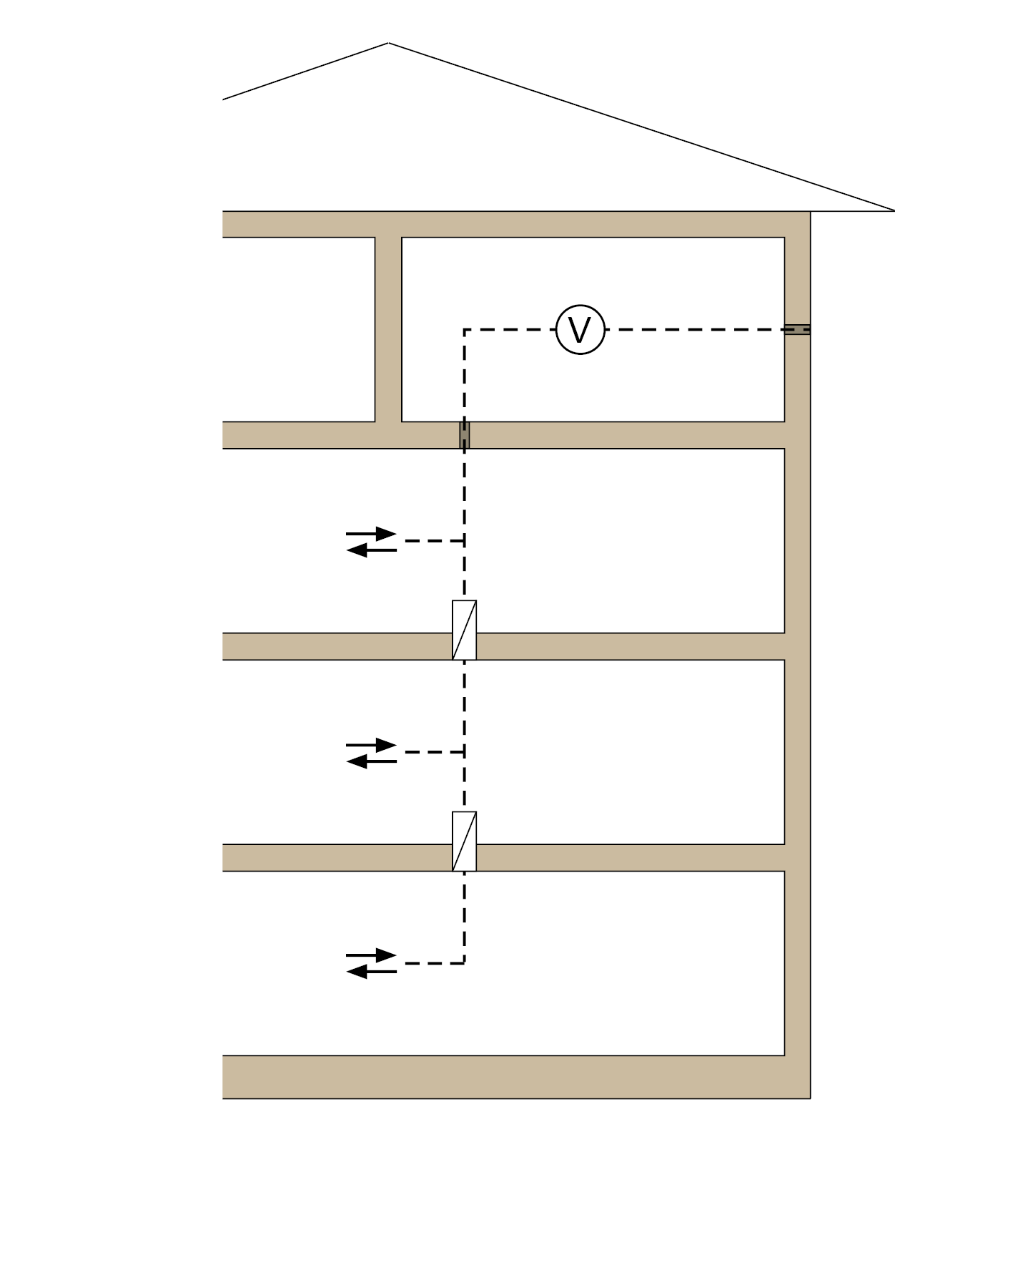

 | Ventilationscentral, kan også være placeret på andre etager; se afsnit 6.4.4 vedrørende rør
 | Rør uden brandmodstandsevne
 | Åbning tilført luft/udsugningsluft
 | Ventilator
 | Brandspjæld

Billede 1.2: Skaktløsning
Brandspjæld ved gennemtrængningsstederne i de brandmodstandsdygtige skaktvægge
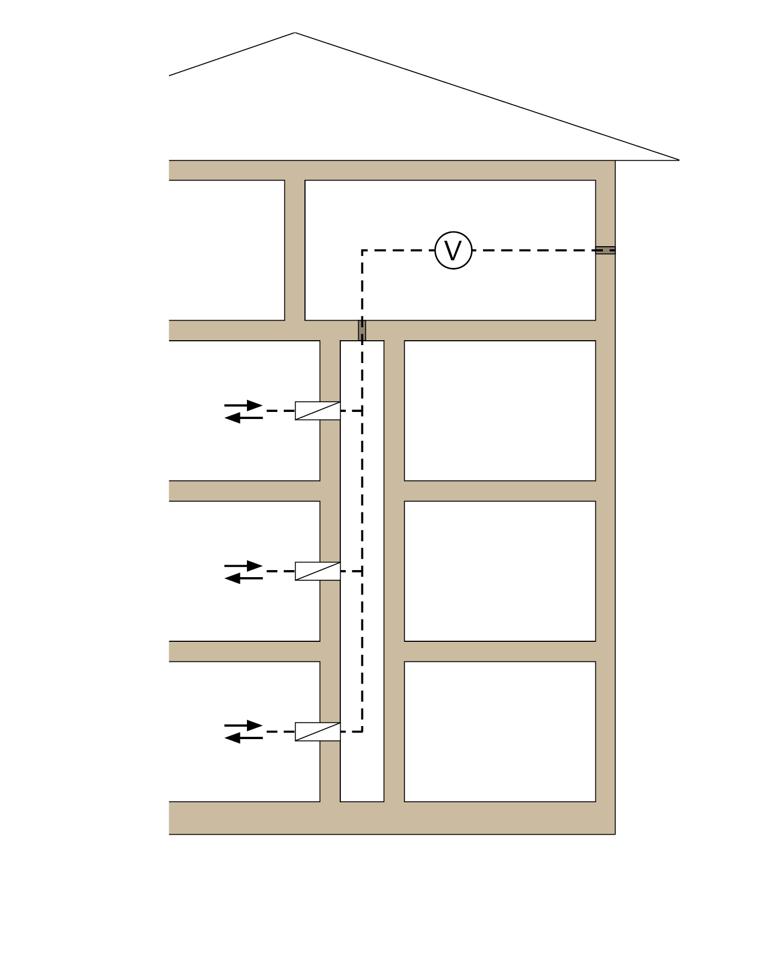

Ventilationscentral, kan også være placeret på andre etager Rør, se afsnit 6.4.4

Rør uden brandmodstandsevne
Åbning tilført luft/udsugningsluft
Ventilator
Brandspjæld

Følgende anordninger er tilladte:

1) brandmodstandsdygtig skakt af vægge i brandmodstandsklasse F30/F60/F90 af ikke-brændbare byggematerialer, f.eks. i henhold til DIN 4102, del 4
2) brandmodstandsdygtig skakt i henhold til L-klassifikation
3) selvstændigt brandmodstandsdygtigt ventilationsrør i klassifikationen L30/L60/L90
(skakt = luftledende hovedrør)
og altid brandspjæld ved forgreninger i etagerne ved gennemgangsstederne gennem skakten og ved ventilationsrørets tilslutningssteder.
Ad 1) Skakten af F-konstruktionsdele danner brandsikringsteknisk et eget afsnit i bygningen, hvor andre installationer også er tilladte. Disse installationer må også bestå af brændbare byggematerialer eller lede brændbare medier, hvis alle ind- og udføringer af ventilationsrør (altså også til ventilationscentralen) er beskyttet af brandspjæld EI 30/60/90(v_{e}h_{o} i↔o)-S (se også afsnit 5.1.4). Skaktadgangsdøre skal opfylde kravene til den samme brandmodstandsevne (f.eks. T30/T60/T90) som skaktvæggene og desuden være røgtætte ind til nødvendige flugtveje.
Ad 2) Skakten i henhold til L-klassifikationen tillader ud over ventilationsrørene kun ikke-brændbare installationer med ikke-brændbare medier op til 110 °C (se også afsnit 5.1.5). En brandsikringsteknisk adskillelse mellem skakt og ventilationscentral er ikke nødvendig.
Ad 3) I selve de brandmodstandsdygtige ventilationsrør må der kun monteres anordninger i ventilationsanlæg og tilhørende ledninger.
Billede 1.3: Ventilationsanlæg med separate hoved- og separate udeluft- eller ventilationsluftrør uden afspærringsanordninger

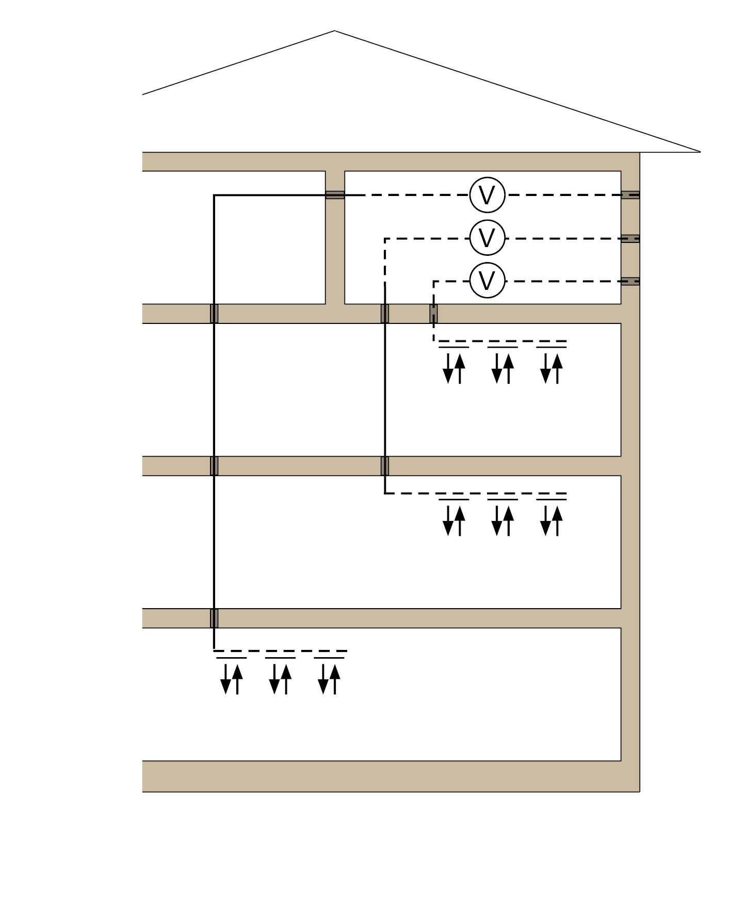

 | Ventilationscentral, kan også være placeret på andre etager; se afsnit 6.4.4 vedrørende rør
 | Rør uden brandmodstandsevne
 | Rør med brandmodstandsevne1)
 | Åbning tilført luft/udsugningsluft
 | Ventilator

1) Rørenes brandmodstandsevne skal også være sikret i gennemtrængningerne af lofter eller vægge.

Billede 1.4: Ventilationsanlæg med separate hovedrør og fælles udeluft- eller ventilationsluftrør med røgbeskyttelse

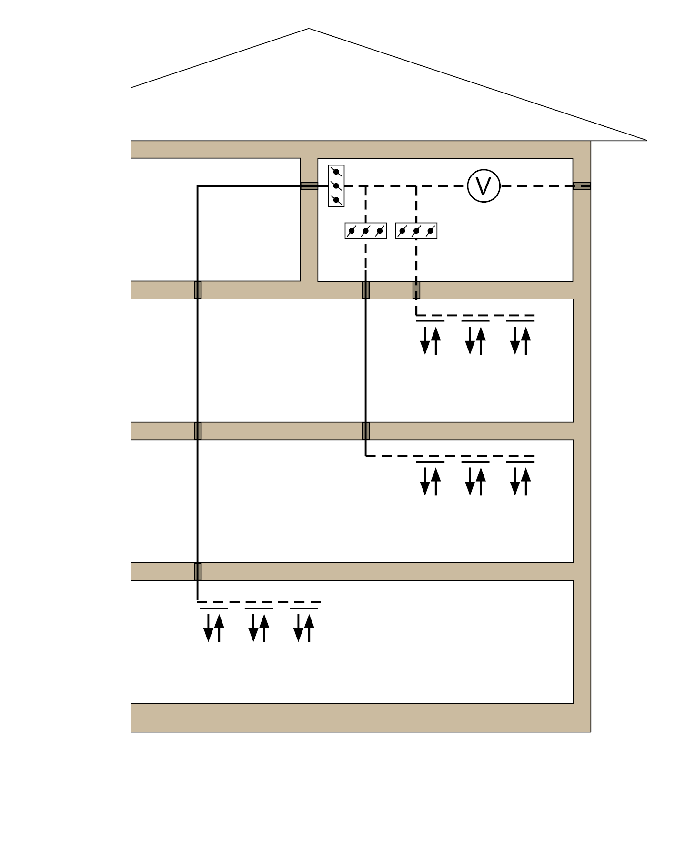

 | Ventilationscentral, kan også være placeret på andre etager; se afsnit 6.4.4 vedrørende rør
 | Rør uden brandmodstandsevne
 | Rør med brandmodstandsevne1)
 | Åbning tilført luft/udsugningsluft
 | Ventilator
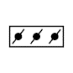 | Brandspjæld med røgudløsningsanordninger eller røglemme

1) Rørenes brandmodstandsevne skal også være sikret i gennemtrængningerne af lofter eller vægge.

Gennemføring af horisontale ventilationsrør gennem rumafsluttende vægge, som der stilles krav til med hensyn til brandmodstandsevnen
De løsninger, der er vist i illustration 1.1 til 1.4, gælder tilsvarende for ventilationsanlæg, undtagen ventilationsanlæg i henhold til DIN 18017-3:2009-09, med horisontalt førte rør, som gennemtrænger brandmodstandsdygtige rumafsluttende vægge.

Illustration 1.1 til 1.4 skal i disse tilfælde anvendes som horisontalsnit gennem bygningen.
Reglerne for rørgennemføring gennem obligatoriske ganges brandmodstandsdygtige vægge er indeholdt i illustration 3.1 og 3.2.

Brandsikring i loftsrum
Hvis ventilationsrør føres gennem et loftsrum, skal en af følgende betingelser opfyldes mellem den øverste etage og loftsrummet ved gennemtrængningen af et loft, som skal være brandmodstandsdygtigt:
  - Der skal anvendes afspærringsanordninger (se illustration 2.1).
  - Ventilationsanlæggets dele i loftsrummet skal forsynes med en brandmodstandsdygtig beklædning (ved rør, som fører ud i det fri, indtil over tagbeklædningen).
  - Selve ventilationsrørene skal være udført brandmodstandsdygtige.

Billede 2.1: Afskærmningsløsning

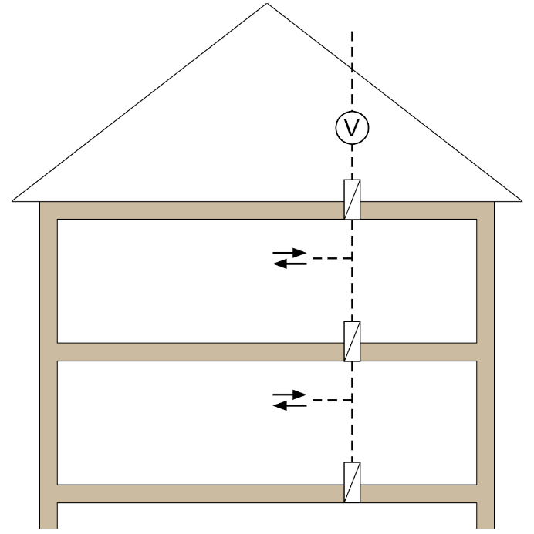

Rør uden brandmodstandsevne
Åbning tilført luft/udsugningsluft
Ventilator
Brandspjæld

Billede 2.2: Skaktløsning
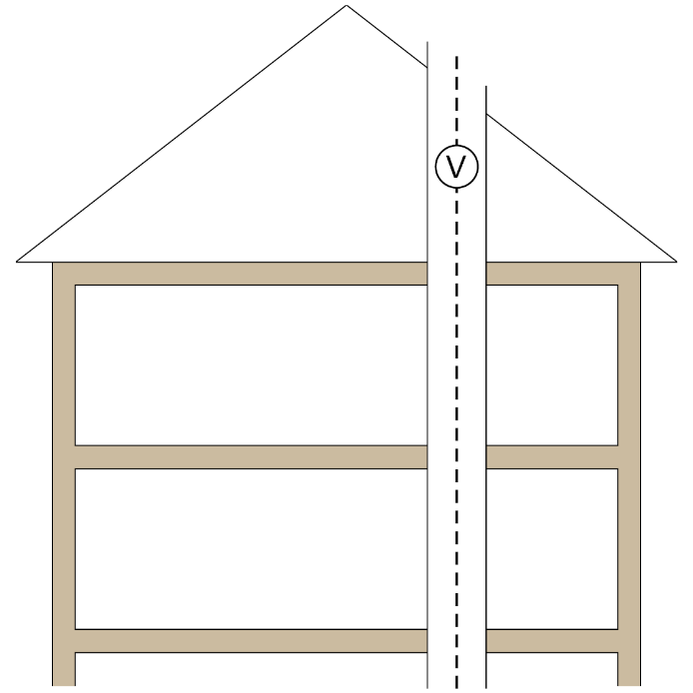

 | Rør uden brandmodstandsevne
 | Åbning tilført luft/udsugningsluft
 | Ventilator
 | Brandmodstandsdygtig beklædning

Rørgennemføring gennem obligatoriske ganges rumafsluttende vægge, som der stilles krav til med hensyn til brandmodstandsevnen

Billede 3.1: Obligatorisk gang, uventileret

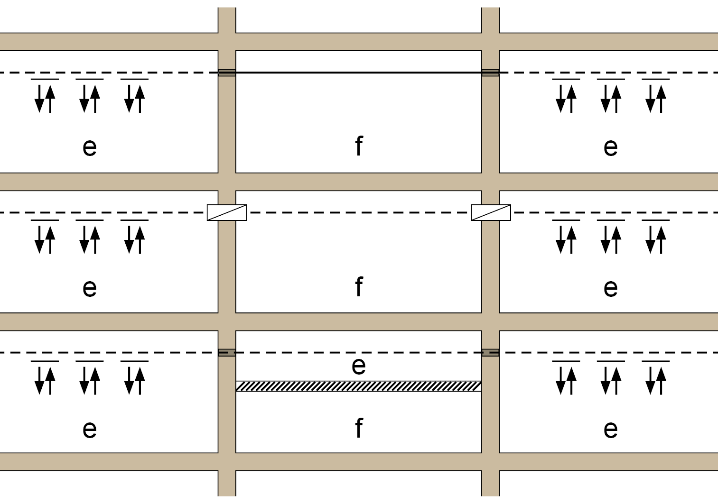

f | Obligatorisk gang
e | Brandsikringsteknisk af f adskilte områder
 | Rør uden brandmodstandsevne
 | Rør med brandmodstandsevne; i gange med brandhæmmende vægge, se ved stålpladerør afsnit 4 i retningslinjen1)
 | Åbning tilført luft/udsugningsluft
 | Brandspjæld
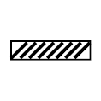 | Loft med tilsvarende brandmodstandsevne ved krav oppefra og nedefra. Loftet lukker røret helt mod brandafsnittets indvendige del og flugtvejen

1) Rørenes brandmodstandsevne skal også være sikret i gennemtrængningerne af lofter eller vægge.

Illustration 3.2: Obligatorisk gang, ventileret

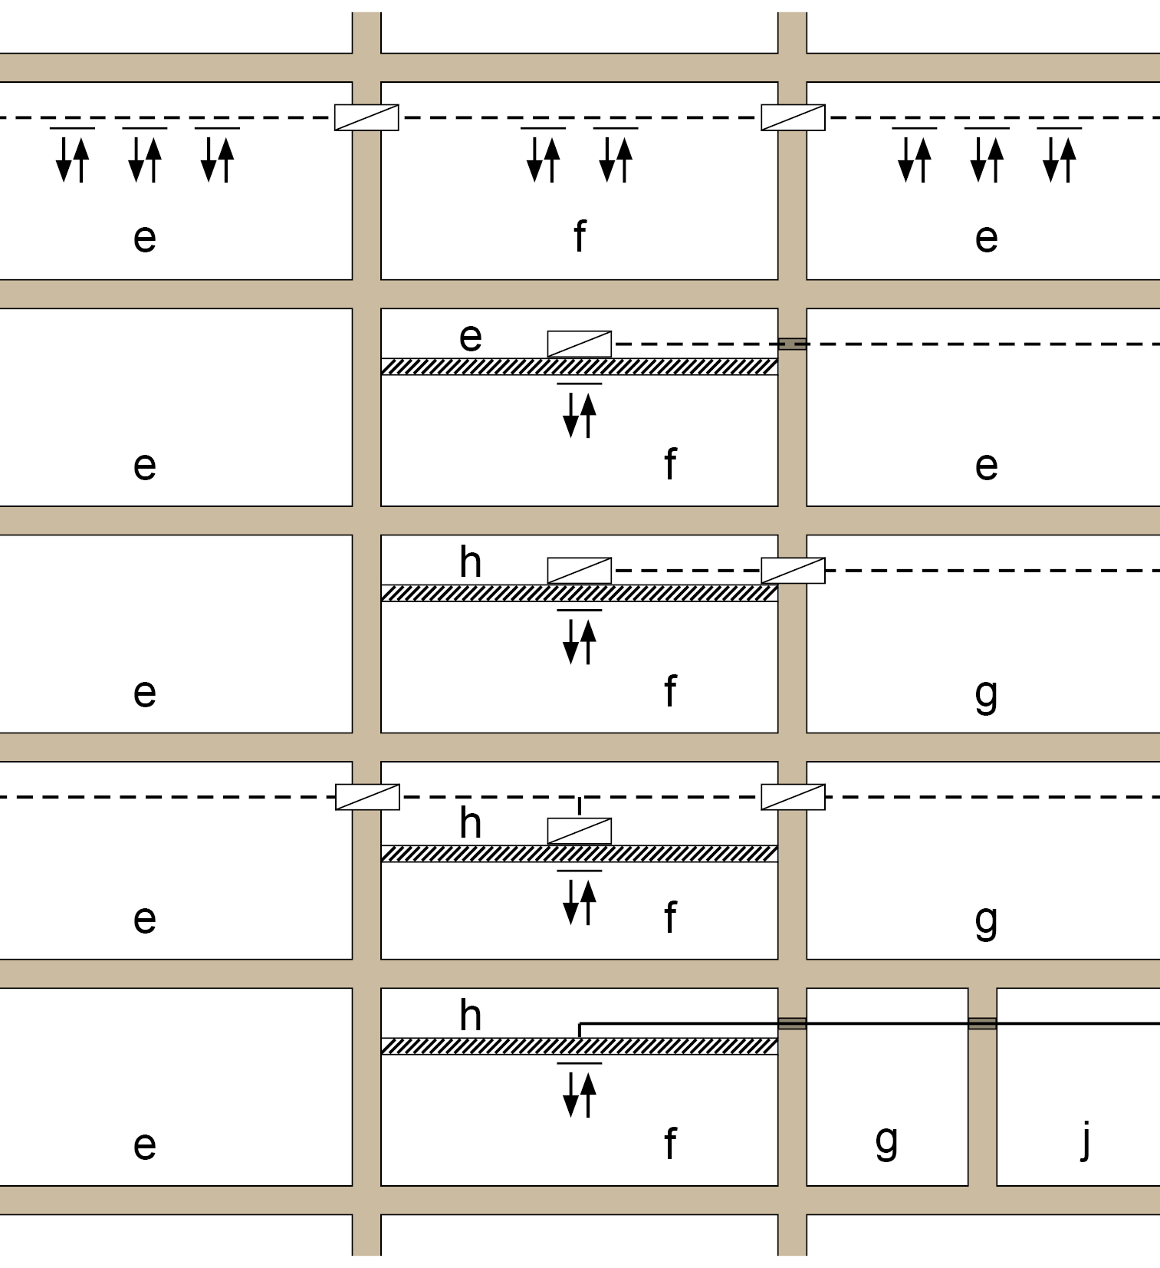

f | Obligatorisk gang
e, g, h, j | områder adskilt fra f og fra hinanden af hensyn til brandsikkerhed
 | Rør uden brandmodstandsevne
 | Rør med brandmodstandsevne; i gange med brandhæmmende vægge, se ved stålpladerør afsnit 4 i retningslinjen1)
 | Åbning tilført luft/udsugningsluft
 | Brandspjæld
Brandspjæld
Nedhængt loft med brandmodstandsevne ved krav oppefra og nedefra. Det nedhængte loft lukker røret helt mod brandafsnittets indvendige del og flugtvejen
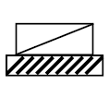 | Brandspjæld til indbygning i brandmodstandsdygtige nedhængte lofter

1) Rørenes brandmodstandsevne skal også være sikret i gennemtrængningerne af lofter eller vægge.

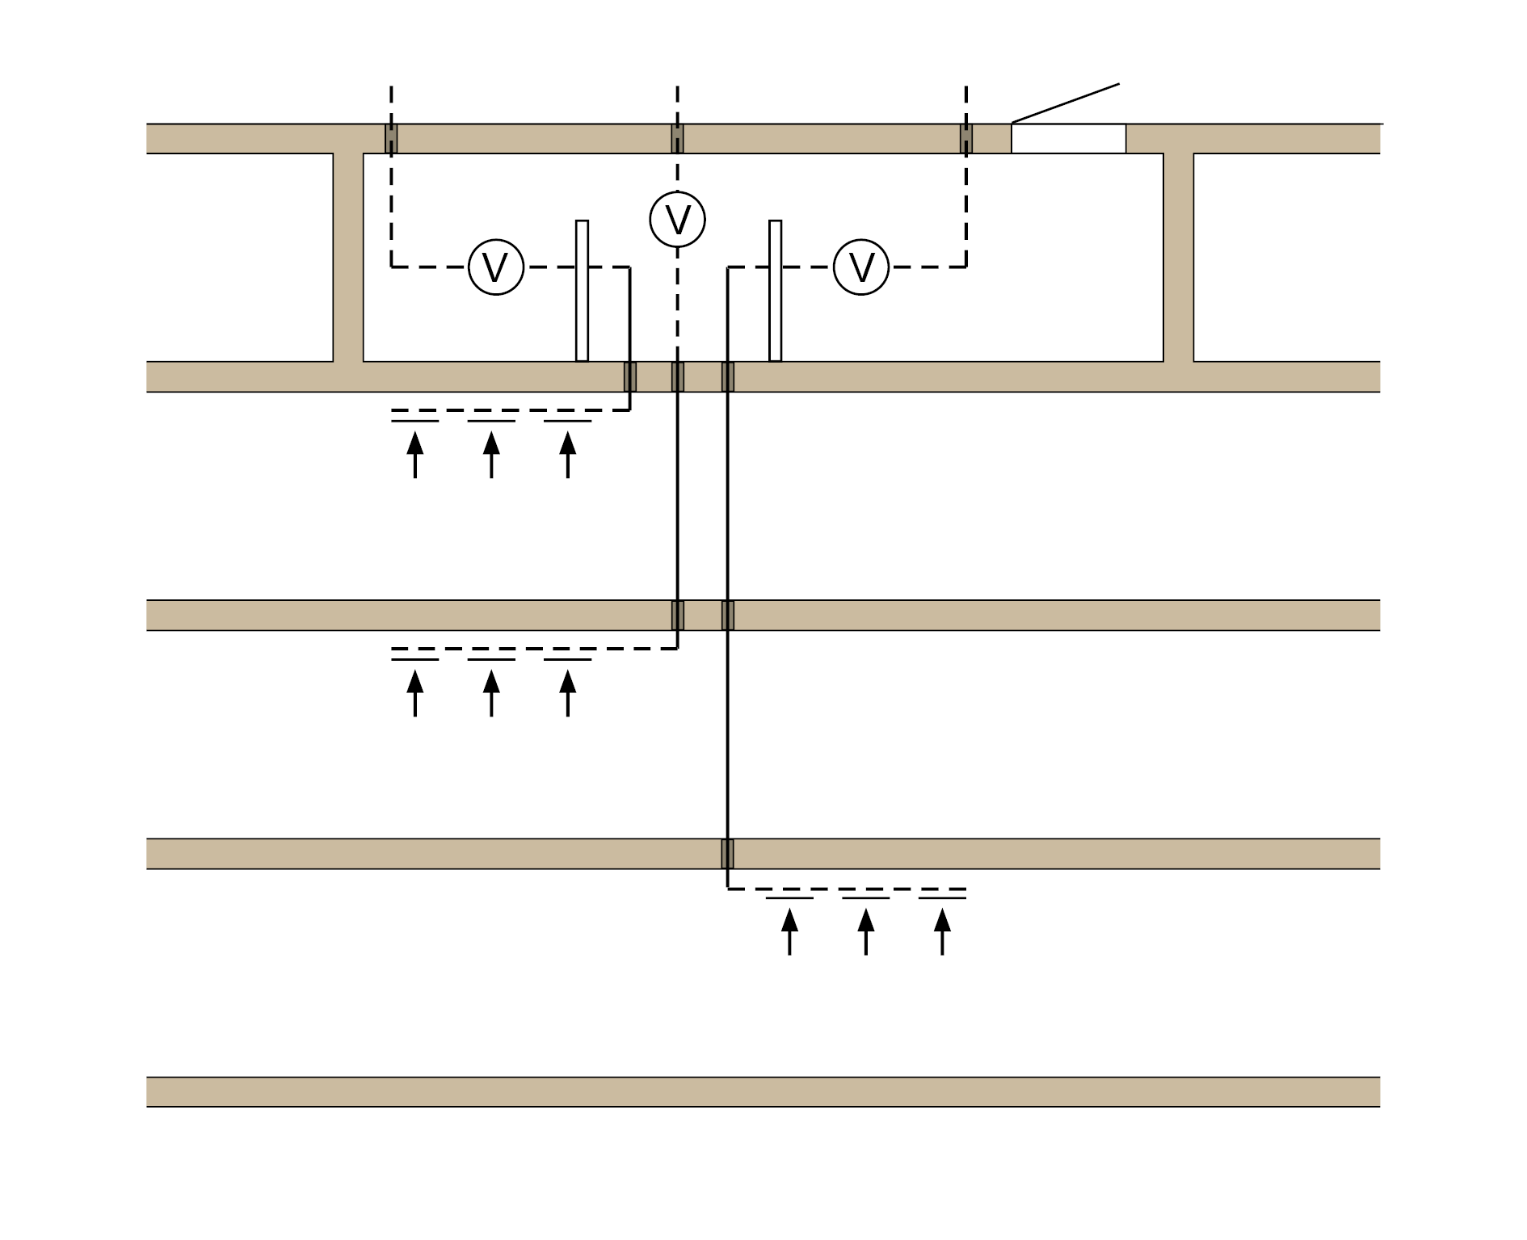
Udsugningsanlæg med rør og ventilatorer af brændbare byggematerialer uden afspærringsanordninger (se også afsnit 5.1.1 og 6.4.4)
Ventilationscentral
Røgudsugningsanordning
(frit tværsnit ≥ 2,5 AH)
Strålingsbeskyttelse

 | Rør uden brandmodstandsevne, af svært antændelige byggematerialer Udsugningsluftåbning Ventilator
 | Rør med brandmodstandsevne (brandmodstandsdygtigt ventilationsrør med brændbar indvendig skal)1)
 | Udsugningsluftåbning
 | Ventilator
AH | Det største enkeltrørs fri tværsnit

1) Rørenes brandmodstandsevne skal også være sikret i gennemtrængningerne af lofter eller vægge.

Begrænsning af ventilationsrørenes kraftoverførsel til bygningens konstruktionsdele i tilfælde af brand ved hjælp af vinkler og vridninger (se også afsnit 5.2.1.1)

Illustration 5.1: Begrænsning af kraftoverføringen med rørvridning
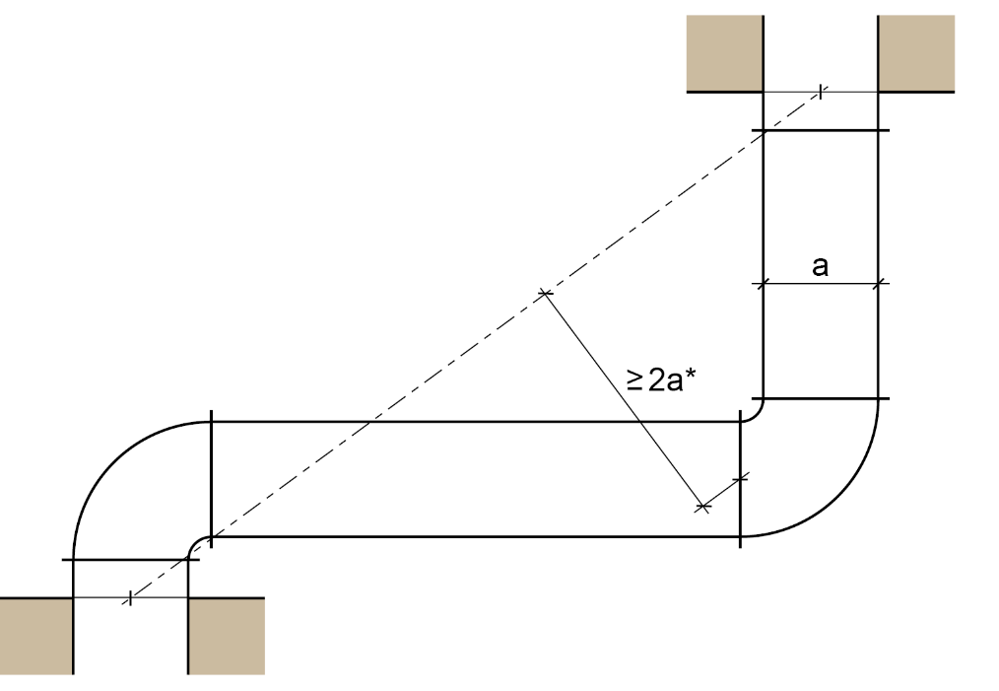

Billede 5.2: Begrænsning af kraftoverføringen med bøjning
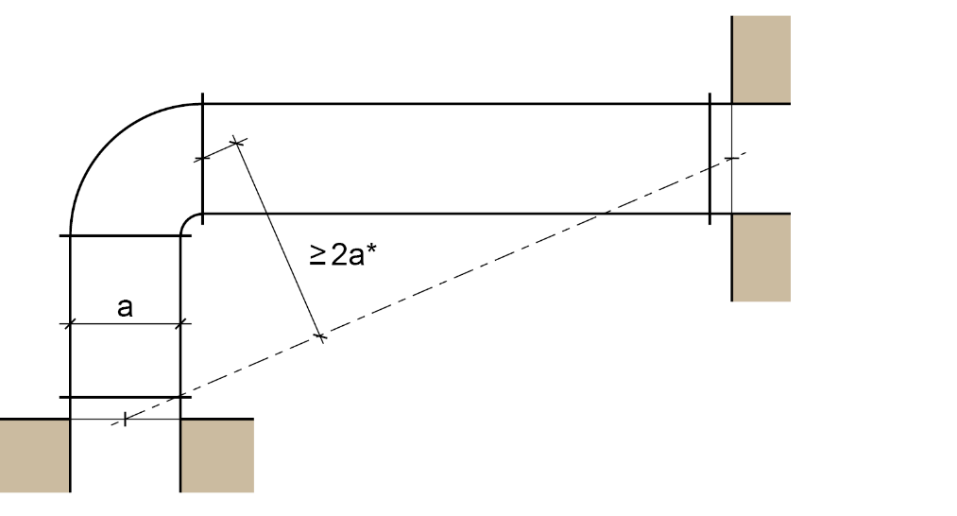

a | Ventilationskanalens kantlængde eller ventilationsrørets diameter
* | Det fjerneste forbindelsessted mellem bøjning og rør gælder.

Eksempel på visning af vinkler og vridninger, som optager længdeændringer i ventilationsrørene ved hjælp af rørdeformeringer, f.eks. knæk udad

Ventilationsanlæg til særlige anvendelser

Billede 6.1: Ventilationsanlæg til ventilation og udluftning af boliger og afsluttede nytteenheder på maks. 200 m²

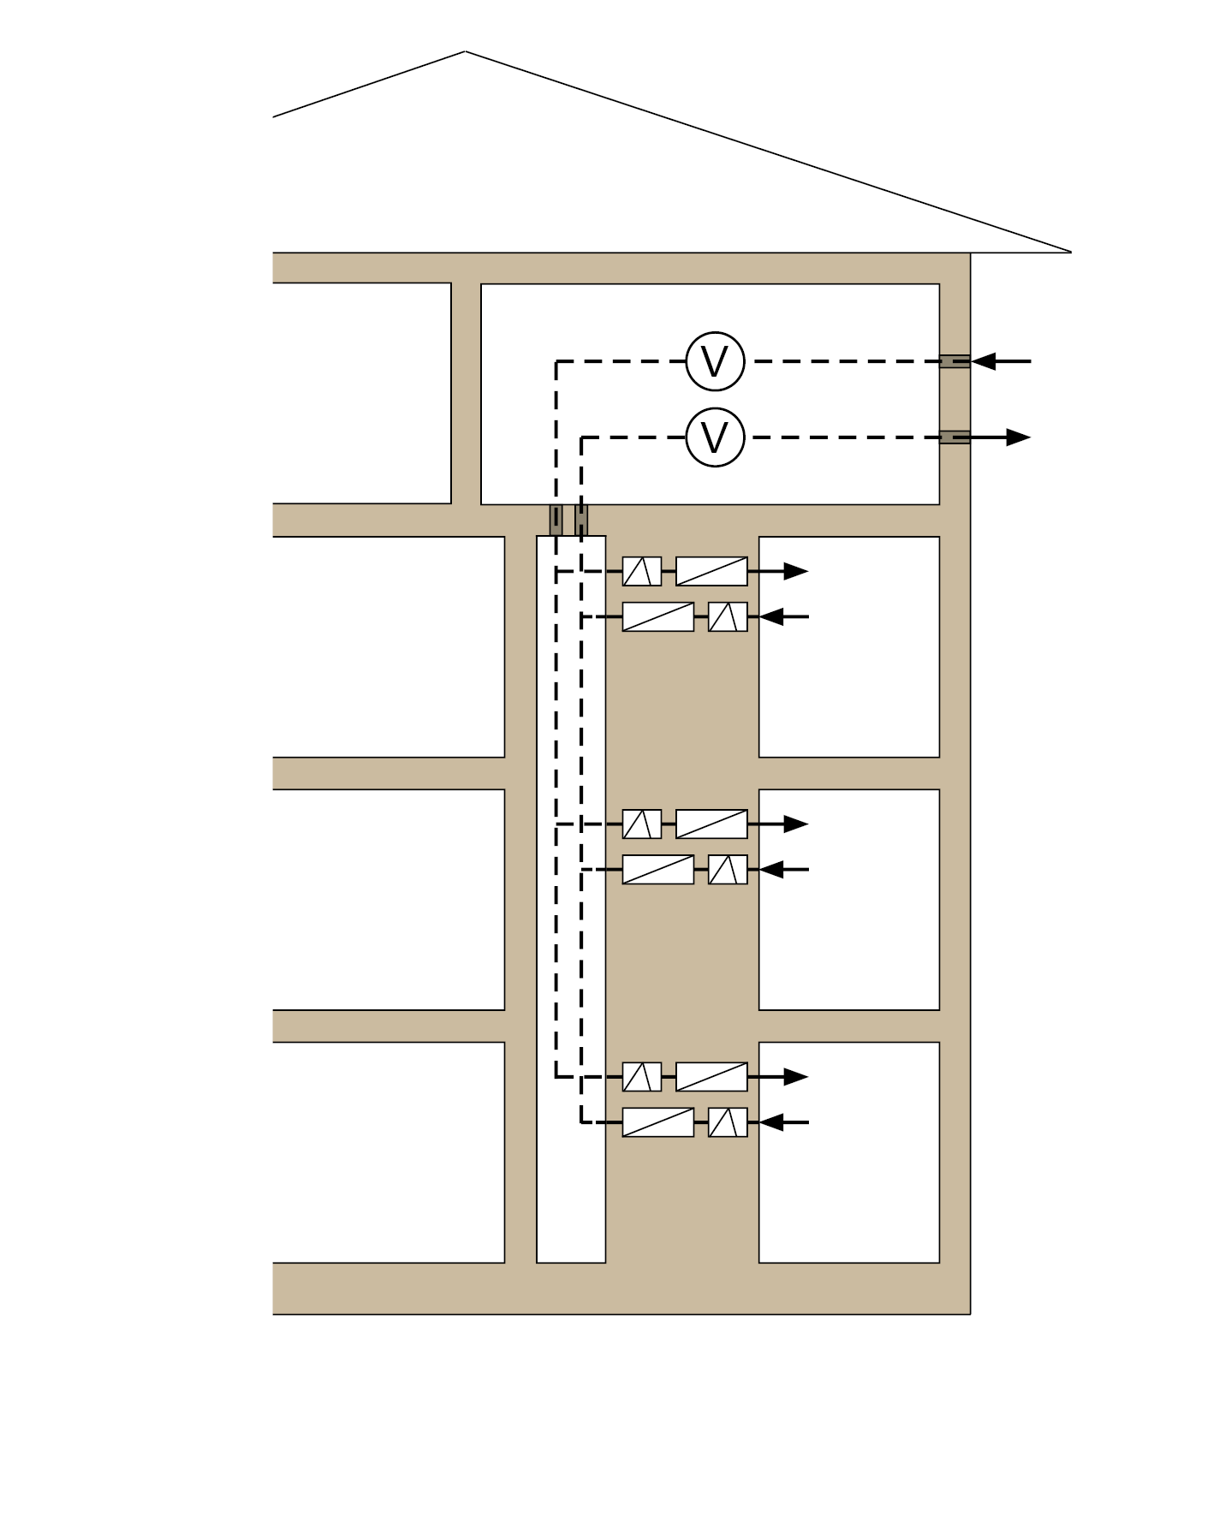

Ventilationscentral, kan også
være placeret på andre etager Rør, se afsnit 6.4.4

 | Rør uden brandmodstandsevne
 | Åbning tilført luft/udsugningsluft
 | Ventilator
 | Brandspjæld
 | Røgspærre

Billede 6.2: Eksempel på afskærmningsløsning til ventilationsanlæg i henhold til DIN 18017-3:2009-09
med maksimalt tilslutningstværsnit for afspærringsanordningerne: 350 cm²
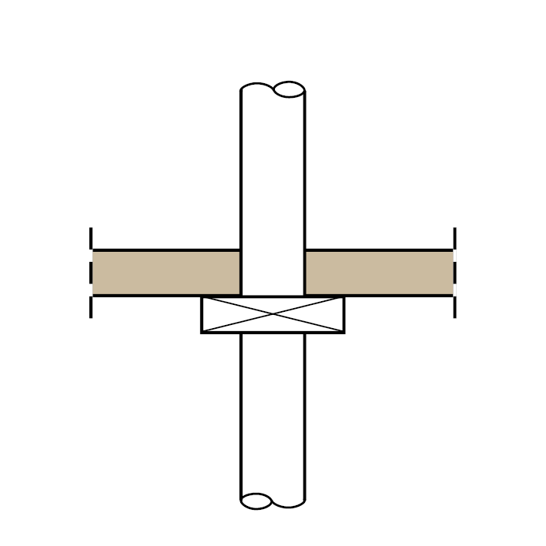

Luftbærende hovedrør lavet af ikke-brændbare byggematerialer
Etageloft
Tværsnit på afspærringsanordningen (tilslutningstværsnit) maks. 350 cm²

6.3: Skaktløsning til ventilationsanlæg i henhold til DIN 18017-3:2009-09

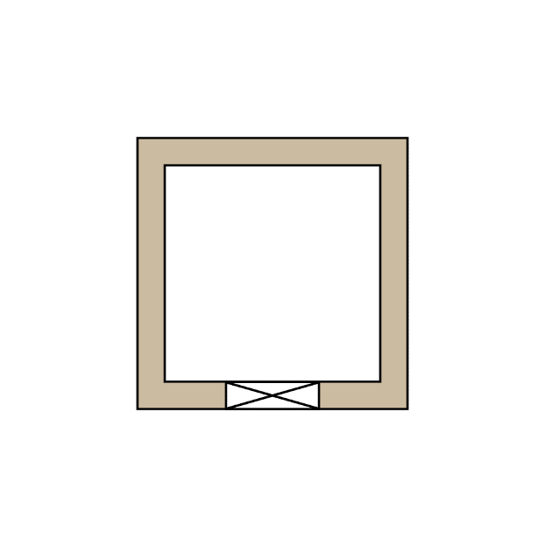
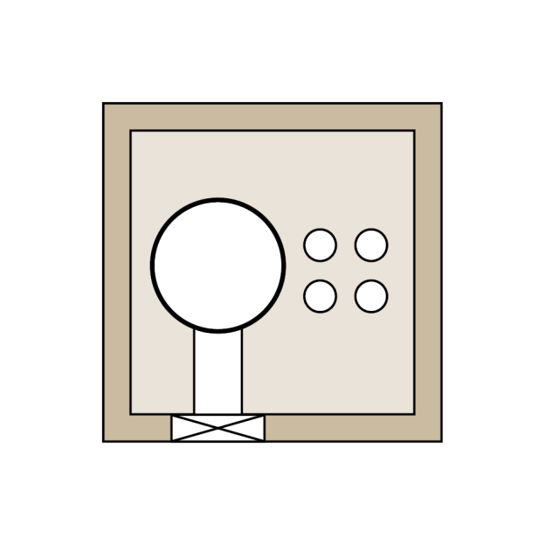
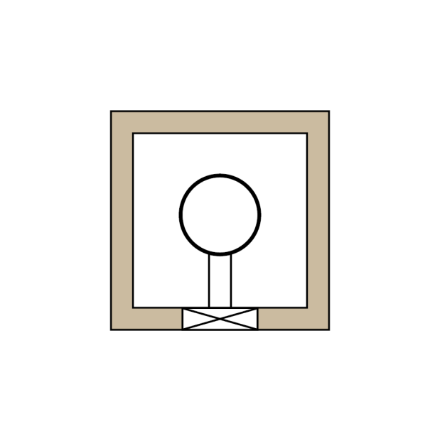
Skakt/hovedrør
Afspærringsanordning
Skakt
Hovedrør
Mørteludstøbning
min. 100 mm
Afspærringsanordning
Tilslutningsledning
Yderligere installationer
Hovedrør
Afspærringsanordning
Tilslutningsledning
Skakt

 | Illustration 6.3.1 | Illustration 6.3.2 | Illustration 6.3.3
Skakt: | - F30/F60/F90 eller L30/L60/L90  - Tværsnit maksimalt 1 000 cm2 | - F30/F60/F90 eller L30/L60/L90  - Tværsnit maksimalt 1 000 cm2 | - F30/F60/F90 eller L30/L60/L90  - Tværsnit vilkårligt, også > 1 000 cm²  - Mørteludstøbning af det fri skakttværsnit, mindst 100 mm tyk
Hovedrør: | - Skakt = hovedrør | - Tværsnit uden begrænsning, under overholdelse af det tilladte skakttværsnit  - Stålplade | - Tværsnit maksimalt 1 000 cm2  - Stålplade
Afspærringsanordning: | - I det væsentlige af ikke-brændbare byggematerialer  - Tværsnit maksimalt 350 cm2 | - I det væsentlige af ikke-brændbare byggematerialer  - Tværsnit maksimalt 350 cm2 | - Brændbare byggematerialer, som også er tilladte til væsentlige dele af afspærringsanordningen  - Tværsnit maksimalt 350 cm2
Tilslutningsledning: | ---- | - Af ikke-brændbare byggematerialer | - Af ikke-brændbare byggematerialer
Yderligere installationer | - Ikke tilladt | - Ikke tilladt | - Kun af ikke-brændbare byggematerialer  - Kun til ikke-brændbare medier

Notificeret i henhold til Europa-Parlamentets og Rådets direktiv (EU) 2015/1535 af 9. september 2015 om en informationsprocedure med hensyn til tekniske forskrifter samt forskrifter for informationssamfundets tjenester (EUT L 241 af 17.9.2015, s. 1).
Afhængigt af delstatslovgivningen; vedrørende den standardiserede administrative forskrift om tekniske byggeforskrifter (MVV TB) i den til enhver tid gældende udgave, se meddelelserne fra det tyske institut for byggeteknik (Mitteilungen des Deutschen Instituts für Bautechnik), distribution: http://www.dibt.de

